***SWE04 – Softwareentwicklung – Mobile Anwendungen***

***Projektaufgabe – Teil 2 (Phase 2)***

**Abgabe von Gruppe:**

01-Bianca Bernhardt, 12-Sonja Gradwohl

Inhalt

Funktionalitäten & Mockup-Designs 2

Tab 1: Messung 2

Funktion 2

Mockup 4

Tab 2: Statistik 6

Funktion 6

Mockup 7

Tab 3: Einstellungen 8

Funktion 8

Mockup 8

Tab 4: Entspannung 9

Funktion 9

Mockup 9

Identifikation von verwandten Funktionen 11

Implementierungsstand der Applikation (APP) - Benutzererfahrung 12

Source Code Dokumentation 15

Anhang 18

Source Code „StressmessungPuls.zip“ 18

Funktionalitäten & Mockup-Designs

## Tab 1: Messung

### Funktion

1. **Beim Öffnen der App –** falls noch nicht alle erforderlichen Funktionen aktiviert sind, die Aktivierung der Funktionen (GPS, BLE und Datenbankanbindung).   
   Es ist hierbei ein Dialog mit dem Benutzer angedacht (in Phase 2 noch nicht implementiert).  
   Danach wird die MainActivity -Tab „Messung“ angezeigt.
2. **Abfolge:** 
   1. Durch Drücken des Image-Buttons „Herz“ wird dem Benutzer die Meldung angezeigt: „Bitte Armband eng an Kontaktstelle am Handgelenk anlegen“. Nach diesem Schritt wird der Puls durch den Sensor gefunden oder ggf. nicht gefunden –> „Puls gefunden“/“Puls nicht gefunden“ wird als Meldung über dem Image-Button angezeigt. Die jeweiligen Meldungen sollen mit dem Image-Button „Herz“ verknüpft werden und durch   
      if-Abfragen, sollen die passenden Meldungen erscheinen.  
        
      **Anmerkungen zu Puls gefunden / Kein Puls gefunden**  
      **Puls gefunden:** wenn Pulssensor bedeckt (durch Kontakt zur Haut an richtiger Messstelle) UND plausible Messdaten gemessen werden konnten (diese müssen in unserer definierten Range zwischen 45 und 125 liegen).  
      **Kein Puls gefunden:** wenn  
      Szenario1: Pulssensor nicht bedeckt  
      ODER  
      Szenario2: Pulssensor zwar bedeckt UND unplausible Werte außerhalb der definierten Range gemessen wurden (da Messung z.B. an falscher Stelle vorgenommen wird)  
      - Daraufhin erscheint zuerst die Meldung „Kein Puls gefunden“ und daraufhin wiederholt  
      sich die Meldung „Bitte Armband eng an Kontaktstelle am Handgelenk anlegen“.
   2. **Wenn Puls gefunden** -> soll Messung starten, indem der Schriftzug zum „Berühren zum Starten“ erscheint und betätigt wird. Die Messung selbst wird durch eine Touchberührung des Herzsymboles ausgelöst, nachdem die Messmethode (Standard-bzw. Individualmessung) zuvor definiert wurde. Während der Messung wird der aktuelle Pulswert und die dazugehörige Liveamplitude angezeigt. **Wenn Puls nicht gefunden** da Wert unplausibel ist (zum Beispiel Null, oder 200) und so zu sagen nicht zwischen der definierten Range zwischen 45-125 liegt folgt -> Fehlermeldung und Schritt 2.1. „Bitte Armband eng an Kontaktstelle am Handgelenk anlegen“. wird erneut angezeigt. Es gibt des Weiteren auch die Möglichkeit eine Messung vorzeitig manuell abzubrechen, mittels der Funktion – „Berühren zum Stoppen“, welche durch erneutes antippen des Herzsymboles ausgelöst wird.
   3. **Auswahlmöglichkeit der Messdauer**

**2.3.1** **Standardmessung** – Puls wird für 1 Minute gemessen – diese Einstellung soll bei Auswahl immer defaultmäßig mit einer Minute definiert sein und kann durch den User nicht verändert werden.

**2.3.2 Individualmessung** – hier bestimmt ein User die Messdauer selbst – max. jedoch  
 60min einstellbar– mithilfe eines Number-Pickers, welcher derzeit noch als  
 EditText(Number) dargestellt wird bei der Implementierung.

* 1. der letzte gemessene Wert bleibt so lange ersichtlich bis eine erneute Messung stattfindet – durch erneutes Drücken auf das Herz-Symbol (=Image Button).
  2. Plausible Messungen werden in einer Datenbank abgespeichert, damit Messdaten für die Berechnung von Durchschnittsergebnissen über einen bestimmten Zeitraum später wieder abgerufen werden können. (Fehlmessungen werden nicht gespeichert)  
     Es ist zudem angedacht statt der Integration einer Datenbank eine interne SD-Karte am ESP32 zu befestigen und zu integrieren, um dort Messwerte abzuspeichern bzw. sie von dort auszulesen. Dies hätte den Vorteil, dass persönliche, aufgezeichnete Messwerte vor einem möglichen Hackerangriff geschützt werden, was bei einer Datenbank nicht zu 100% gewährleistet ist.

**Die Messung selbst und die eben genannten Funktionen sind in Phase 2 noch nicht implementiert und wurden erstmals nur bildlich veranschaulicht!**

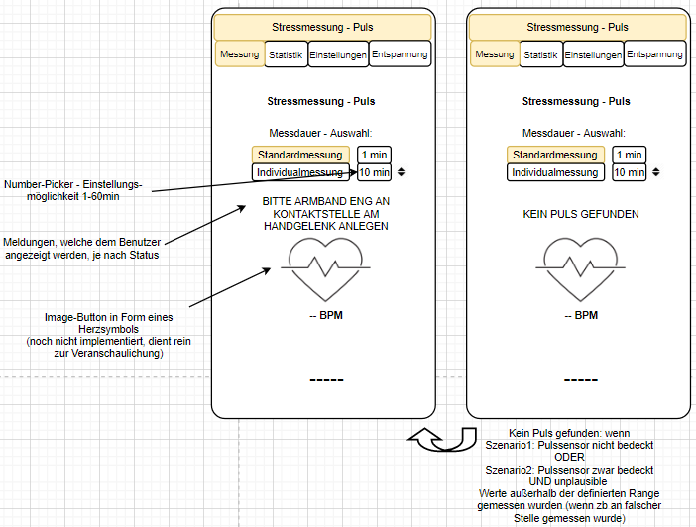**Allgemeine Info zu Pulsbereichen:  
Normalbereich eines durchschnittlichen Erwachsenen liegt zwischen 60-80** Schlägen pro Minute, sollte der Puls bis einschließlich **80 Schlägen** sein steht unter dem Messwert die Information, „ihr Puls ist im Normalbereich“ in grüner Farbe**,** ist der Puls zwischen **81-99 ist die Schrift orange** und die Meldung „ihr Puls ist leicht erhöht“ und ab **100** wird der User mit einer roten Schrift darauf hingewiesen **„**Achtung Puls ist erhöht – Zeit für Entspannung“**.**

Abbildung : Tab Messung

### Mockup

Die Applikation startet im Tab 1 Messung. Alle weiteren Tabs sind von links nach rechts fortführend angeordnet.  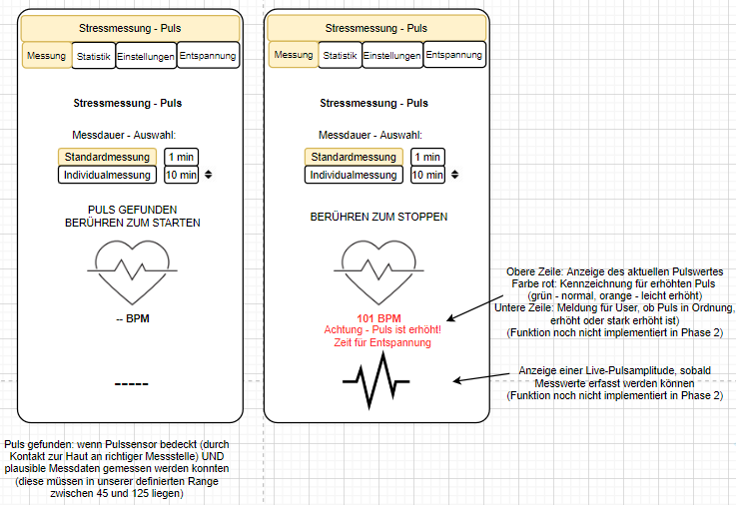

Abbildung : Pulsmessung

Die Live-Pulsamplitude entsteht später durch Plotten der eingehenden Signale.

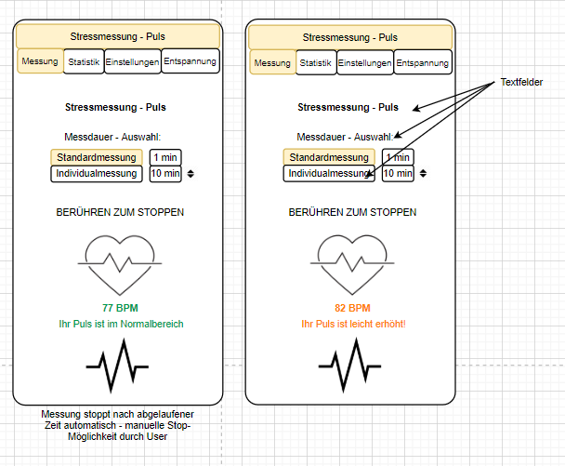

Abbildung : Puls Messung (normal, leicht erhöht)

## Tab 2: Statistik

### Funktion

**Hauptüberschrift „Statistik“ - Unterüberschrift – „Auswertung“**

**User bekommt den Hinweis:** Bitte wählen sie den gewünschten Zeitraum aus, in dem sie einen Start- und Endtermin definieren, um ihr durchschnittliches Stresslevel (=durchschnittlicher Puls) über den ausgewählten Zeitraum zu ermitteln. Als Ergebnis wird am gleichen Bildschirm der Durchschnittspulswert über die Einzelwerte der Tage über den Zeitraum berechnet und angezeigt.   
  
**Button Start-Datum/End-Datum:** ruft einen Kalender auf, wo der jeweilige Tag ausgewählt werden kann (bereits implementiert). Aus Start- und Enddatum wird über den Ergebnis-Button die Differenz der Tage berechnet und die Messdaten der jeweiligen Tage aus der Datenbank/SD-Karte ausgelesen, um die Berechnung durchführen zu können. Wird mehr als nur eine Messung am Tag vorgenommen, werden die Werte über den Tag gemittelt für den Tageswert, und dieser gemittelte Tageswert wird für die Gesamtauswertung herangezogen. **Bei der Standardmessung** wird der Wert von Sekunde 60 (=1min) gewertet und dieser Messwert wird anschießend in die Datenbank mit Datum und Uhrzeit (min+sec) abgespeichert, da eine Messung ggf. mehrmals am Tag erfolgen kann.   
**Bei der Individualmessung** kann ein User beispielsweise eine Zeit von 20min einstellen (max. 60 min möglich). Dabei wird jeder 30-Sekunden Messwert über diesen Zeitraum von hier 20 min extrahiert und abgespeichert. Sollte es mehrere Messungen pro Tag geben, werden alle bereits gemittelten Tageseinzelmesswerte (Anzahl der Messungen pro Tag) anschließend noch einmal gemittelt, um einen finalen Tagesmesswert zu errechnen. Durch die Langzeitmessung kann der tatsächliche Pulswert mit viel höherer Genauigkeit ermittelt werden, da mehr Werte zur Verfügung stehen. Schlussendlich wird also ein finales Durchschnittsergebnis der einzelnen Pulswerte über den eingegebenen Zeitraum (z.B. 01.03.2020 – 07.03.2020) angezeigt. Zusätzlich wird die durchschnittliche Häufigkeit der Lokalität angezeigt (GPS), sprich wo man sich bei den jeweiligen Messungen am meisten aufgehalten hat. Einstellungsmöglichkeit beschränkt sich hier auf „GPS-Koordinaten – „Arbeit“ und „GPS-Koordinaten – „Heim“. Als Ergebnis steht somit z.B. „75BPM Heim“, wenn sich der User überwiegend zu Hause aufgehalten hat (im ausgewählten Zeitraum).

### Mockup

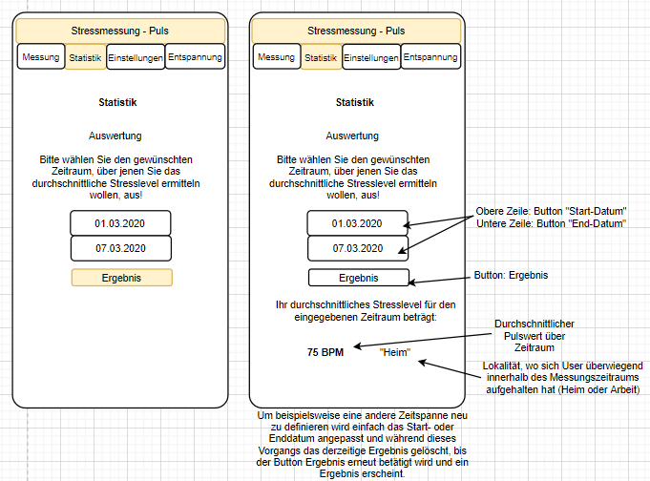

Abbildung : Tab Statistik

Funktion GPS (Heim/Arbeit): noch nicht implementiert.

## Tab 3: Einstellungen

### Funktion

Darin finden wir **alle erforderlichen Funktionen** für die APP, welche vor der Messung aktiviert sein müssen:

1. GPS – aktivieren /deaktivieren (mit Switch)
2. BLE – aktivieren / deaktivieren (mit Switch)
3. Datenbankanbindung / -verbindung – aktivieren / deaktivieren (WLAN) (mit Switch)  
   oder ggf. interne SD-Karte

### Mockup

Die jeweiligen Funktionen (GPS, BLE, Datenbankverbindung) können mittels Switch Button ein und ausgeschaltet werden.

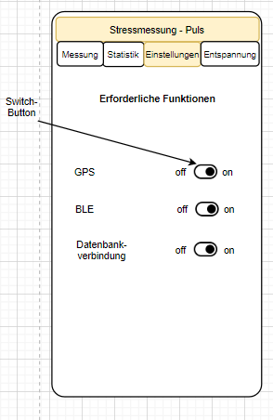

Abbildung : Tab Einstellungen

## Tab 4: Entspannung

### Funktion

**User Hinweis:** Wählen Sie Ihren persönlichen Entspannungsklang aus einer Rubrik aus

**Folgende Rubriken** gibt es, die man mittels eines zugehörigen Buttons auswählen kann:

* Klassische Musik
* Natursounds
* Trommeln
* Meditation

**(Unterfunktion TAB Entspannung (Rubrik))**

Wählt man eine bestimmte Rubrik aus, dann öffnet sich ein neuer Bildschirm. Innerhalb dieser Rubrik kann man zwischen mehreren Titeln wählen und einen bevorzugten Titel auswählen.

Jede Rubrik bietet für die jeweiligen Titel die Funktionen abspielen/pausieren (=Play/Pause) an.   
Durch Klick auf Play wird der Song abgespielt, durch erneutes Klicken auf diesen Button, wird dieser pausiert. Wenn ein Song gerade abgespielt wird, ist das Pause-Symbol sichtbar.

Zudem gibt es eine Präferenz „zuletzt gehört“, wo der zuletzt abgespielte Titel mittels Schnellzugriff sofort abgespielt werden kann, ohne diesen erneut suchen zu müssen. Wenn der Titel sich dem Ende neigt, kann der User diesen nach Wunsch erneut abspielen oder einen anderen auswählen. Zur Implementation der Titel: Bisher ist nur die Rubrik „Natursounds“ mit den zugehörigen und somit richtigen Titeln ausgestattet. Diese Titel wurden von uns selbst aufgenommen und beinhalten „Vogelgesang“ und „Bachrauschen“. In den anderen Rubriken wurde die Funktion derzeitig mit denselben Titeln implementiert. Jedoch werden diese zu einem späteren Zeitpunkt durch geeignete Titel ersetzt. Die Abspielfunktion wird noch nachgebessert, damit es zu keiner Überlagerung der Titel kommt, und der Titel bei Verlassen der Rubrik automatisch beendet wird.

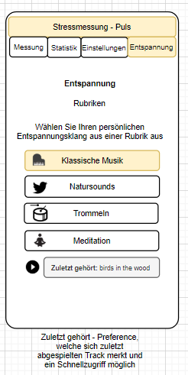Mockup

Abbildung : Tab Entspannung

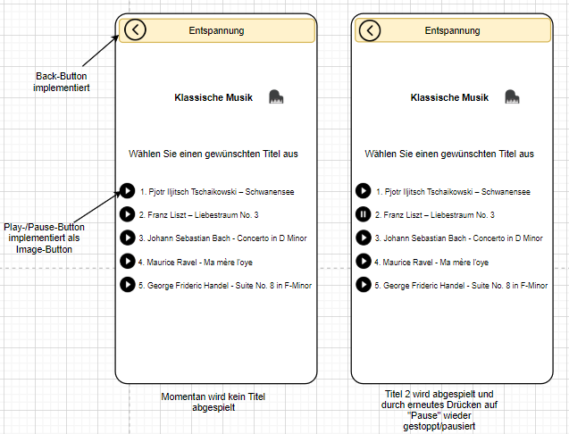**Verwendete Views: Tabbed View  
  
Navigation:** man kann von einer View in eine andere View gelangen, in dem man das jeweilige Tab berührt, bzw mit dem jeweiligen Zurück-Button in der linken oberen Ecke eine Menüebene zurück navigiert (Fall: Entspannung mit den 4 möglichen Rubriken) – siehe Beschreibung - Mockup nachfolgend:

Abbildung : Rubrik Klassische Musik

Die 4 Rubriken sind Buttons mit Text und integriertem Image.  
Der Play-Pause-Button bei “zuletzt gehört“ wurde in Phase 2 noch nicht implementiert.

Identifikation von verwandten Funktionen

**Verwandte Funktionen**

**TAB Stressmessung/Puls:**

* Berühren des Herzsymbols mittels Touch zum Starten und Stoppen einer Stressmessung (gleiche Funktion)

**TAB Einstellungen:**

* Die wiederholte Aktivierung und Deaktivierung der einzelnen Switch-Buttons innerhalb des Tab’s „Einstellungen“ (GPS, BLE, Datenbankverbindung)

**TAB Entspannung:**

* Die wiederholten Funktionen der einzelnen Titel in den Rubriken: abspielen/pausieren   
  (Ablauf und Funktionen in allen 4 Rubriken gleich).

# Implementierungsstand der Applikation (APP) - Benutzererfahrung

Dieser Abschnitt zeigt Screenshots vom aktuellen Implementierungsstand (Source Code siehe Anhang).

|  |  |
| --- | --- |
| Abbildung : Tab Messung (Startbildschirm) | Abbildung : Tab Statistik |

Abbildung 8zeigt den Startbildschirm – in dem auch die Messung des Pulses stattfinden wird, Funktionalitäten (siehe Tab 1: Messung).

Abbildung 9zeigt den Tab Statistik in dem die Ergebnisse der Messungen angezeigt werden können – weitere Funktionalitäten siehe Tab 2: Statistik.

|  |  |
| --- | --- |
| Abbildung : Tab Einstellungen | Abbildung : Tab Entspannung |

Abbildung 10 zeigt die Einstellungsmöglichkeiten. Die Switch Buttons haben derzeit noch keine Funktion.

Abbildung 11 Tab Entspannung bietet bereits die geplanten Rubriken an. Die angezeigten Rubriken sind Buttons die mit einer jeweiligen Activity hinterlegt sind.

|  |  |
| --- | --- |
| Abbildung : Rubrik Klassische Musik (Musiktitelübersicht) | Abbildung : Rubrik Klassische Musik (Abspielen Titel 1) |

Abbildung 12 und Abbildung 13zeigen die Rubrik Klassische Musik mit der Titelauswahl. Mittels des Android Media Players kann bereits Musik abgespielt werden. Die Buttons verändern ihr aussehen je nachdem ob ein Titel abgespielt wird oder nicht.

# Source Code Dokumentation

Abbildung 14 zeigt alle derzeitig benötigten Java Klassen des Projektes.

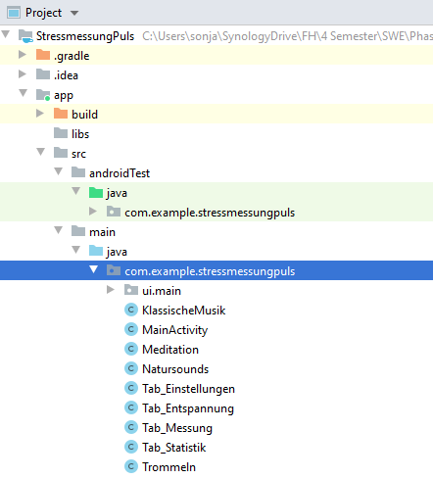

Abbildung : Java Klassen

Alle verwendeten Tabs sind Klassen die sich von Fragment ableiten und legen so eine Gesamtstruktur des Apps fest. Eingebettet in die Tab-Fragmente befinden sich weitere Oberflächen (Klassische Musik, Meditation, Natursounds, Trommeln) die dann als Activities implementiert sind.

Die Layouts der jeweiligen Oberflächen finden sich in den jeweiligen XML Dateien unter dem Layouts Ordner (siehe Abbildung 15).

Musikdateien (benötigt im Tab Entspannung) sind als mp4-Dateien im raw Ordner abgelegt (siehe Abbildung 15).

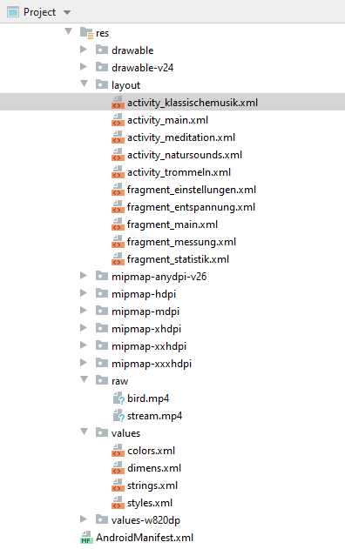

Abbildung : Layout XML Dateien

Texte sowieso Strings wurden alle im strings.xml eingepflegt (siehe Abbildung 16).

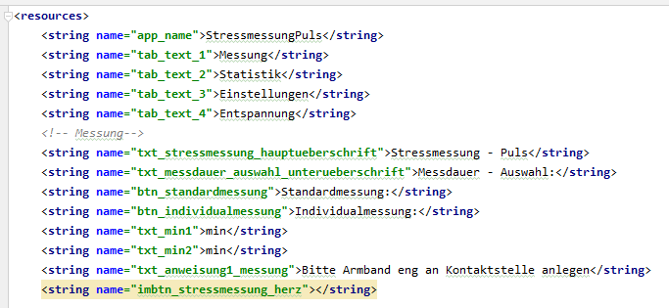

Abbildung : Auszug strings.xml

Das Android Manifest File beinhaltet alle Activities mit ihren jeweiligen Parent Tabs (siehe Abbildung 17).

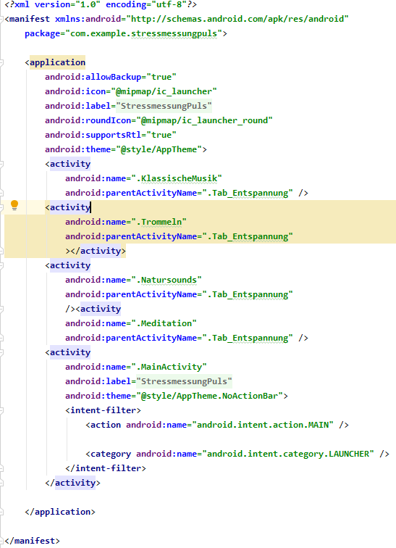

Abbildung : AndroidManifest.xml

# Anhang

## Source Code „StressmessungPuls.zip“

__________________________________________________________________________________